КОНСОРЦИУМ ПО РАЗВИТИЮ

ШКОЛЬНОГО ИНЖЕНЕРНО-ТЕХНОЛОГИЧЕСКОГО ОБРАЗОВАНИЯ
В РОССИЙСКОЙ ФЕДЕРАЦИИ

«Мои ученики будут узнавать новое не только от меня;
они будут открывать это новое сами»
И.Г. Песталоцци
Современный мир стал гораздо сложнее, чем был 20 лет назад. Эти сложности требуют особого подхода в педагогике. Это связано с появлением новых технологий, новых пофессий, сфер экономики и с социально-психологическими изменениями самого человека. Окружающий мир больше не аналого-текстовый, ему на смену пришел визуально-цифровой. Это тебует расширения и переосмысления методов обучения. Приоритетной целью образования в современной школе является развитие личности, готовой к взаимодействию с окружающим миром, к самообразованию и саморазвитию.
Современные требования педагогики основываются на развитии заинтересованности ученика в обучении и поиске максимальной реализации его способностей и склонностей. В связи с этим одной из главных целей образования является развитие инженерно-технического образования обучающихся. Такое развитие невозможно без азвития аналитического ума, пытливости, познавательного интереса и инженерного мышления. А формиование инженерного мышления требует от обучающихся не только владение знаниями, но и требует развитие любознательного, целеустремленного, самостоятельного, ответственного, креативного человека. Формирование инженерного мышления проходит успешно, если обучение строится на актуализации эмоционального, интеллектуального, регулятивного, творческого компоентов. Все перечисленные компоненты требуют от учителя обязательное использование активных и интерактивных форм организации образовательного процесса.
Главным фактром развития личности является предметно-практическая деятельность и общение. Акцент при изучении учебных дисциплин переносится на сам процесс познания, его организацию и управление. Чем большим количеством эффективных приемов и способов мышления овладеет ребенок, тем быстрее он сможет решать любые задачи. При таком подходе меняются тебования и к наглядности, она должна не только дополнять словесную, но и сама являться носителем информации. Чем больше в ней проблемности, тем выше степень мыслительной активности. И самое главное: для развития технического мышления уобучающихся необходимо создать установку на творческий поиск.
Т.о., и развитие инженерно-техического мышления и формирование функциональной грамотности решают общие задачи:
- Ученик должен быть готов успешно взаимодействовать с изменяющимся окружающим миром,
- Уметь решать различные, в т.ч. нестандартные и жизненные задачи,
- Строить социальные отношения,
- Стремиться к дальнейшему образованию.
Особое место в формировании функциональной грамотности занимает чтение и работа с информацией. Развитая читательская компетентность - это
- Возможность решения учебно-академических, социальных и профессиональных задач адекватно ситуациям в широком социальном взаимодействии образовательной и профессиональной деятельности
- Совокупное личностное качество, сформированное на базе интеллектуальных способностей и личных свойств
- Междисциплинарные, межпредметные знания
- Развитие множества умений – искать и анализировать информацию, понимать и интерпретировать текст, оценивать и формировать суждение, обсуждать идеи
- Визуализация инфомации – представление текстовой информации в виде графиков, диаграмм, структурных схем.
Хочу представить вам приемы и методы активного обучения, используемые мной на уроках русского языка и литературы.
ЛИНГВИСТИЧЕСКАЯ СКАЗКА
Лингвистическая сказка — это необыкновенная история о чудесах, происходящих с «жителями» страны Русского Языка: частями речи, членами предложения, буквами и словами, которые превращаются в гордых королев, красивых принцесс, обаятельных рыцарей. Поэтому лингвистические сказки хорошо запоминаются. В этой увлекательной форме можно представить не только теоретические понятия, но и правила правописания.
Лингвистическую сказку можно использовать на уроках всех типов и при любом методе обучения.
Лингвистическая сказка «Сказка о приставках Пре- и При-».
В прекрасной стране, которая называется Грамматика, жили-были брат и сестра Пре- и При-. Жили они, не тужили, но приставки — народ общительный и отправились они искать друзей. Шли они шли, перевалили три горы, переплыли три реки, съели три хлеба. Видят на четвертой горе домик, зашли друзья в избушку. Сидят там три колдуна. Говорит старший колдун:"Раз пришли три гостя, отгадайте три загадки, тогда пустим". «Хорошо»,— послышалось в ответ. «Что вечно падает и никогда не разбивается? Что самое мягкое? Что самое жирное?»- хором спросили чародеи. Пре- стал пребледным, а При- приоткрыла рот и сказала: «Э-Э... Первое- водопад, второе-рука, а третье- земля. Колдуны очень удивились. «Ты умна, При-, Отныне у тебя будет много друзей: присоединение, приближение, близость и неполнота действий. А ты Пре-, -будешь иметь только одного друга- «очень», а иногда будешь похож на своего соседа Пере-. Учинили колдуны пир горой в честь друзей. Вам сказка, а мне- бубликов связка.
? Каких друзей приобрели приставки Пре-, При- (Тумина)
Ещё одним условием формирования прочных и осознанных знаний является интеллектуальное затруднение. Такое затруднение при объяснении и закреплении учебного материала активизирует мышление. Здесь я применяю такую форму как лингвистическая задача. Лингвистическая задача — лучший способ мгновенно возбудить внимание и учебный интерес. В результате самостоятельного решения и самостоятельного вывода происходит процесс активного овладения учебным материалом, а значит, приобретаются подлинные знания и навыки. (Примеры на слайдах)
РАСШИФРУЙТЕ ПРАВИЛА - Упражнения с использованием графических схем, являясь элементом программированного обучения, способствуют развитию абстрактного мышления детей, активизируют их познавательную деятельность и благодаря этому позволяют наиболее экономно и рационально расходовать учебное время на уроке.
Нарисуйте правило: в 5-7 классах у детей еще очень сильна тяга к творчеству, и полет фантазии позволяет им изображать в рисунках и орфографические, и пунктуационные правила, также теоретический материал. Данные задания очень нравятся учащимся, и уровень восприятия материала повышается вдвое.
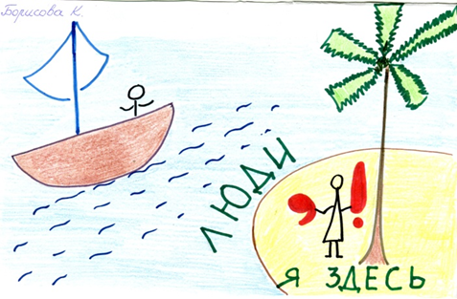
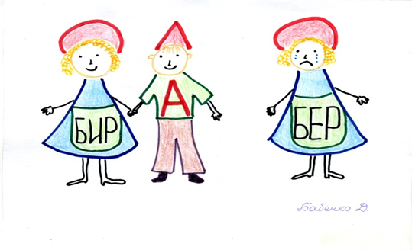

Ещё одним видом интеллектуальных затруднений является сопоставление. К.Д. Ушинский писал: «Все в мире мы узнаем не иначе, как через сравнение, оно заставляет обучающихся думать, анализировать, делать логически правильные выводы, обобщать». Сопоставление в обучении русскому языку является средством глубокого раскрытия правил, значений слов и особенностей их грамматических форм, средством анализа рассматриваемых явлений и их обобщений. Таким образом, сопоставление развивает мыслительные способности и наблюдательность, воспитывает активное, познавательное отношение к предмету. Этот прием эффективен при словарной работе; развивает орфографическую зоркость, улучшает работу разных видов памяти, активизирует мыслительную деятельность.
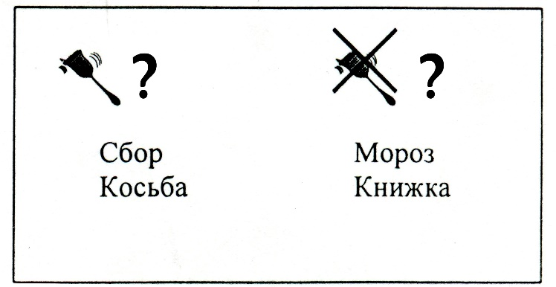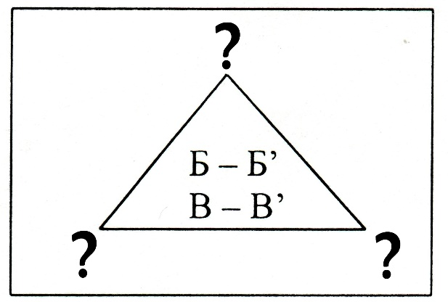
Современному школьнику приходится много работать с текстом, и, чтобы прочитанная информация осталась в его памяти, ее необходимо фиксировать, т.е. подключать графическую обработку текста. И школьник раньше обращался к традиционной системе записи: планы, списки, таблицы, схемы, конспекты, но записанное практически не запоминалось. Почему? Это происходит потому, что визуально такая запись выглядит монотонно, с постоянно повторяющимися элементами – словами, абзацами, списками и т.д. – и ребенок просто отключается. Обычно главные идеи мы запоминаем благодаря особым ключевым словам, а в конспекте трудно выделить главное. Время при такой работе расходуется очень неэффективно. Ученик вначале записывает много ненужного, а потом вынужден это ненужное читать и перечитывать, пытаясь найти те самые ключевые слова и определить степень их важности. «Последствия всего этого обширны и разнообразны: скука, рассеянность, неусвояемость информации, трата времени, ощущение собственной тупости, тихая ненависть к изучаемому предмету и т.д.». Я использую разнообразные графические способы работы текстом: кластеры, денотатные графы, схемы «фишбоун», концептуальные таблицы, причинные карты и т.д. Из всего этого разнообразия моих учеников больше всего привлекают ментальные карты (можно встретить и другие названия: карта мыслей, интеллект-карта, карта памяти, ассоциативная карта, схема мышления).
Кроме того, работа с ментальной картой позволяет реализовать специальную целью преподавания русского языка в школе - формирование языковой, коммуникативной и лингвистической компетенции учащихся. Языковая компетенция, т.е. осведомленность школьников о системе родного языка, реализуется в процессе решения следующих познавательных задач: формирование у учащихся научно-лингвистического мировоззрения, вооружения их основами знаний о родном языке (его устройстве и функционировании), развития языкового и эстетического идеала, т.е. представления о прекрасном в языке и речи. Данную цель я реализую через составление ментальных (интеллект) карт:
Ментальные карты — это удобная и эффективная техника визуализации мышления и альтернативной записи. Ее можно применять для создания новых идей, фиксации идей, анализа и упорядочивания информации. Это не очень традиционный, но очень естественный способ организации мышления, имеющий несколько неоспоримых преимуществ перед обычными способами записи.
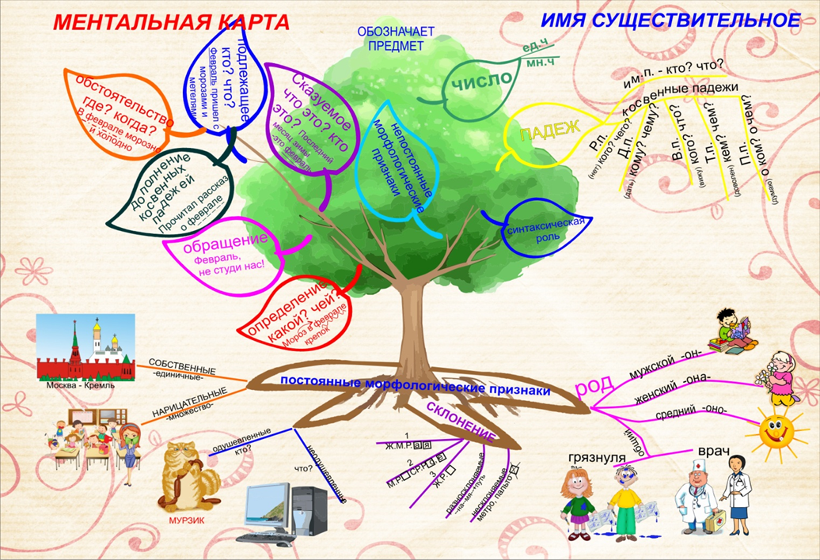
Работу по составлению ментальных карт ученики воспринимают положительно и демонстрируют более высокий уровень усвоения учебного материала, чем при изучении текста с использованием других приемов, например, составление плана, тезисов или конспекта.

Ментальная карта позволяет получить представление об изучаемом разделе лингвистики или определенной части речи в целом, а не отрывочно и фрагментарно. Один из самых трудных разборов - морфологический - становится после создания карты совсем не трудным. Учащиеся уже не путаются в определении постоянных и не постоянных морфологических признаков. Создавая карту, ученики учатся извлекать информацию, ориентироваться в своей системе знаний, выстраивать логическую цепь рассуждений, устанавливать причинно-следственные связи.
Фишбоун (дословно переводится как "рыбная кость") как прием интерактивного обучения позволяет обучающимся "разбить" общую проблемную тему текста на ряд причин и аргументов. Визуальное изображение этой стратегии похоже на "рыбную кость". Работа может проводиться индивидуально или по группам. Важным этапом станет презентация заполненной схемы. Данная графическая техника помогает структурировать процесс, идентифицировать возможные причины проблемы (отсюда еще одно название – причинные (причинно-следственные) диаграммы (причинные карты)). Такой вид диаграмм позволяет проанализировать причины событий более глубоко, поставить цели, показать внутренние связи между разными частями проблемы.
Этот вид схем позволяет эффективно находить решения в сложных ситуациях, вырабатывать новые свежие идеи. На такой схеме можно зафиксировать любое количество идей, ее часто используют на этапе проведения мозгового штурма.
Записи должны быть краткими, представлять собой ключевые слова или фразы, отражающие суть явления. Факт придает проблеме ясность и реальные очертания. Факты позволяют говорить не об абстрактном решении, а о конкретном механизме.
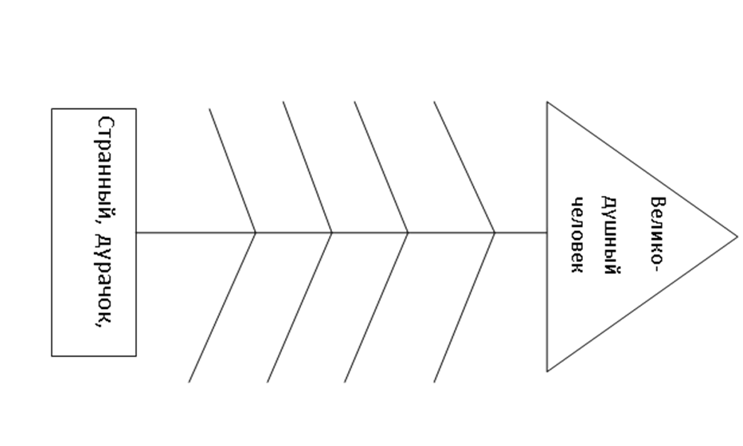
В нижнем прямоугольнике записывается формулировка проблемы. Путем анализа источников, текстов и т.д., студенты выделяют причины и аргументы, подтверждающие их предположения. В результате анализа связки "причины-аргументы" синтезируется вывод, который записывается в конечной части рисунка.
На диаграммах Венна можно с помощью перекрывающихся кругов продемонстрировать сходство, различия и связи между понятиями, идеями, категориями или группами. Сходство между группами представлено перекрывающимися частями кругов, а различия — неперекрывающимся. Диаграмма позволяет отработать умение сопоставлять и сравнивать, выделять главные признаки, находить развитие и сходство, обобщать
Кейс-технология – это интерактивная технология обучения, на основе реальных или вымышленных ситуаций, направленная не столько на освоение знаний, сколько на формирование у учащихся новых качеств и умений. Кейс направлен на формирование практических навыков решения проблемной ситуации, приближенной к жизни. Кейс-метод формирует креативность мышления, гибкость в принятии решений, способствует развитию умения работать в команде, убеждать и искать компромиссы. Казалось бы, решение кейсов состоит всего из 3 шагов:
исследования предложенной ситуации (кейса) и в случае необходимости - сбора и анализа недостающей информации;
анализа возможных вариантов решения проблемы;
выработки наилучшего решения и презентации проделанной работы.
Кейс-метод или метод конкретных ситуаций относится к методам активного проблемного, эвристического обучения.
Суть метода в том, что учащимся предлагают осмыслить и найти решение для ситуации, имеющей отношение к реальным жизненным проблемам и описание которой отражает какую-либо практическую задачу. Отличительной особенностью данного метода является создание проблемной ситуации на основе фактов из реальной жизни. При этом сама проблема не имеет однозначных решений. Для работы с такой ситуацией необходимо правильно поставить учебную задачу и для её решения подготовить «кейс» с различными информационными материалами (статьи, литературные рассказы, сайты в сети Интернет, статистические отчёты и пр.).
Метод представляет собой разновидность исследовательской аналитической технологии, т.е. включает в себя операции исследовательского процесса, аналитические процедуры.
Метод выступает как технология коллективного обучения, важнейшими составляющими которой выступают работа в группе (или подгруппах) и взаимный обмен информацией, включая процедуры индивидуального, группового и коллективного развития, формирования многообразных личностных качеств обучаемых.
Метод выступает как специфическая разновидность проектной технологии. В рамках кейс-метода идёт формирование проблемы и путей её решения на основании «кейса», который выступает одновременно в виде технического задания и источника информации для осознания вариантов эффективных действий.
Применение данной технологии на уроках русского языка и литературы объясняется необходимостью поиска путей активизации познавательного интереса учащихся, развития комплекса ключевых компетенций каждого из них. Кейс-метод выступает как технология формирования образа мышления, которая позволяет думать и действовать в рамках компетенций, развивать творческий потенциал. Сущность данной технологии состоит в том, что учебный материал подается обучаемым в виде микропроблем (микроситуаций), а знания приобретаются в результате их активной исследовательской и творческой деятельности по разработке решений. Ученик может примерить на себя множество ролей, попробовать себя в различных проблемных ситуациях, посмотреть, как такую же задачу решат другие. С помощью освоения кейсов ученики формируют опыт успешной деятельности.
1) Прочитайте заметку в школьную газету и замечания редактора. Раскрыта ли в заметке основная мысль, отражённая в заголовке? Отредактируйте заметку – при этом вы можете оставить или заменить её название.
2) Представьте себе, что вы смотрите из окна на лес за рекой. Составьте и запишите несколько предложений, описывающих одну и ту же картину, но по-разному в зависимости от того, находится лес далеко или близко от дома; хвойный он или лиственный; осенью или весной.
3) Прочитайте вдумчиво стихотворение Л. Мартынова «След».
а) Как обыгрывается ключевое слово этого стихотворения?
б) В каких двух значениях употребляется слово след?
в) Выпишите развёрнутые словосочетания со словом след так, чтобы были ясны лексические значения этого слова.
г) Как бы вы ответили поэту на поставленный вопрос: «Какой ты след оставишь?» Если никогда раньше не задумывались об этом – задумайтесь и напишите. Пусть для вас вопрос прозвучит так: «Какой я хотел бы оставить след на земле?»
4) Почему Герасим ушёл в деревню? Что хотел сказать читателям Тургенев (вызвать сочувствие, протест против своеволия помещиков, показать силу характера и чувство достоинства героя)? Подготовьте рассуждение на эту тему.
5) В чём смысл рассказа «Кавказский пленник»? Что осуждает писатель (бессмысленность вражды между народами, бессмысленность войны или что-то другое?
6) Прочитай три аннотации к рассказу, выбери самую подходящую, обоснуй условия выбора.

Нестандартные д/з, способствующие развитию инженерно-технического мышления и функционально развитой личности:
- Создайте рекламный трилистник книги так, чтобы ее захотелось купить и прочитать.
- Создайте диафильм к прочитанному тексту.
- Зашифруйте понятия текста в символы, систему или последовательность символов.
- Составьте логические цепочки, которые помогут восстановить ход событий или действие алгоритма.
- Создать пазлы на применение правила
- Создать два шестигранных кубика (герои/черты; буквы/слова; знаки препинания/предложения)

